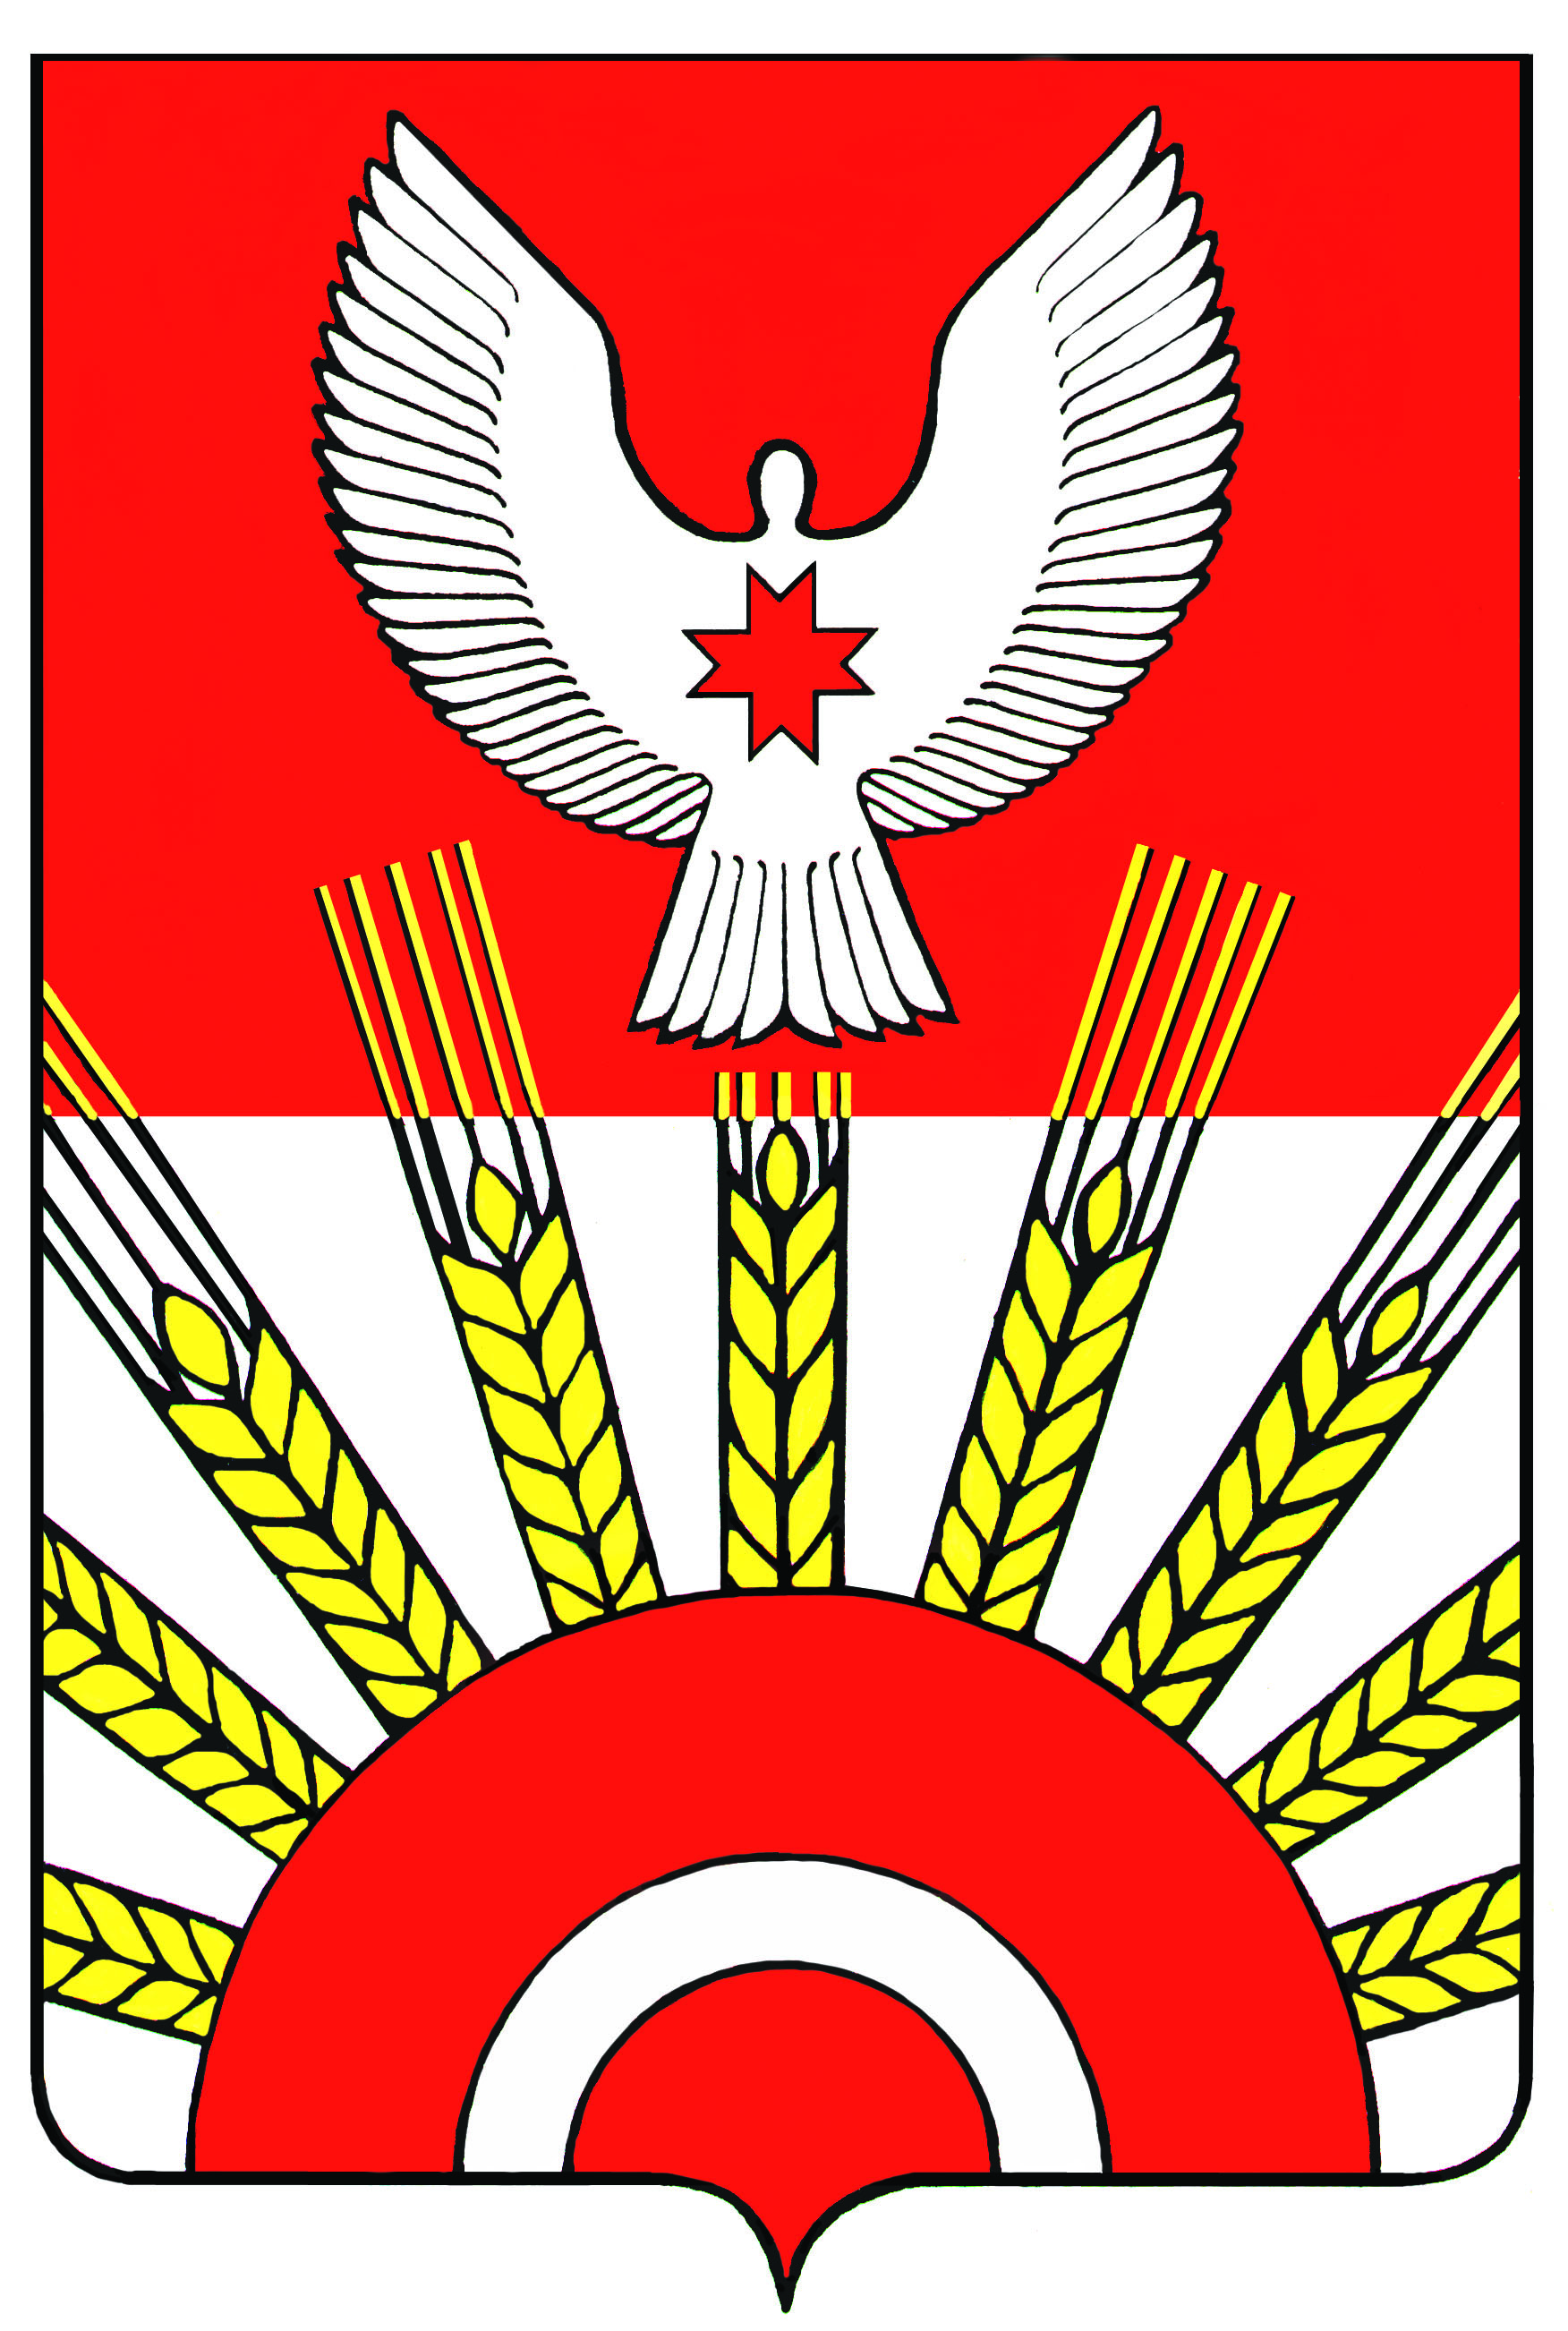
РЕШЕНИЕ
Совета депутатов муниципального образования «Киясовский район»

Об обращении Совета депутатов муниципального образования
«Киясовский район» к Президенту Удмуртской Республики и Государственному Совету Удмуртской Республики с просьбой о внесении изменений
в Закон Удмуртской Республики от 05.05.2006 года № 13-РЗ
«О мерах по социальной поддержке многодетных семей»
(в редакции Закона Удмуртской Республики от 19.12.2011 № 74- РЗ)

В соответствии со статьей 25 Устава муниципального образования «Киясовский район» районный Совет депутатов
РЕШАЕТ:
- Утвердить текст обращения Киясовского районного Совета депутатов к
Президенту Удмуртской Республики и Государственному Совету Удмуртской Республики с просьбой о внесении изменений в Закон Удмуртской Республики от 05.05.2006 года № 13-РЗ «О мерах по социальной поддержке многодетных семей» (в редакции Закона Удмуртской Республики от 19.12.2011 № 74- РЗ). (Прилагается).
- Направить настоящее Обращение Президенту Удмуртской Республики и
в Государственный Совет Удмуртской Республики.

Глава муниципального образования
«Киясовский район» А.В. Максимов

с. Киясово
16 апреля 2012 года
№ 56

Принято решением Совета
депутатов МО «Киясовский район»
от 16 апреля 2012 года № 56

Обращение
Совета депутатов муниципального образования
«Киясовский район» к Президенту Удмуртской Республики и Государственному Совету Удмуртской Республики с просьбой о внесении изменений
в Закон Удмуртской Республики от 05.05.2006 года № 13-РЗ
«О мерах по социальной поддержке многодетных семей»
(в редакции Закона Удмуртской Республики от 19.12.2011 № 74- РЗ)

Уважаемый Александр Васильевич!

Законодательная инициатива в Государственный Совет Удмуртской Республики
с просьбой о внесении изменений в пункт 5 статьи 3 Закона Удмуртской Республики
от 05.05.2006 года № 13 – РЗ «О мерах по социальной поддержке многодетных семей» (в редакции Закона Удмуртской Республики от 19.12.2011 № 74- РЗ) вызвана тем, что 50-процентная скидка от установленной платы за содержание детей в дошкольных образовательных учреждениях Удмуртской Республики предоставляется только в государственных дошкольных образовательных учреждениях и не распространяется на муниципальные дошкольные образовательные учреждения.
В Киясовском районе в 11 дошкольных образовательных учреждениях обучаются 88 детей из многодетных малообеспеченных семей, из них дети до 3-летнего возраста – 9 человек и 79 детей старше 3-х лет, кроме того, многие из этих семей имеют доход значительно ниже прожиточного минимума, установленного в Удмуртской Республике, и относятся к категории малоимущих. Установленная родительская плата в сумме 900-00 руб. для детей до 3-летнего возраста и 950-00 руб. для детей старше 3-х лет для многих семей вышеназванной категории является барьером в получении их детьми дошкольного образования.
В органы местного самоуправления постоянно обращаются граждане Киясовского района с просьбой о предоставлении 50-процентной скидки от установленной платы за содержание детей в дошкольных образовательных учреждениях. Для обеспечения данной меры по социальной поддержке многодетных семей Киясовского района необходимо 498 900-00 руб. в год. Выделить данную сумму из средств местного бюджета не представляется возможным, поскольку он глубоко дотационный.
В связи с вышеизложенным обращаемся к Вам с просьбой о внесении изменений в пункт 5 статьи 3 Закона Удмуртской Республики от 05.05.2006 года № 13 – РЗ «О мерах по социальной поддержке многодетных семей» (в редакции Закона Удмуртской Республики от 19.12.2011 № 74- РЗ), изложив пункт 5 в следующей редакции: «50-процентная скидка от установленной платы за содержание детей в государственных и муниципальных дошкольных образовательных учреждениях Удмуртской Республики».
Учитывая, что мера социальной поддержки оказывается малообеспеченным многодетным семьям, решение данного вопроса позволит социально защитить данную категорию граждан.

Глава муниципального образования
«Киясовский район» А.В. Максимов

Принято решением Совета
депутатов МО «Киясовский район»
от 16 апреля 2012 года № 56

Обращение
Совета депутатов муниципального образования
«Киясовский район» к Президенту Удмуртской Республики и Государственному Совету Удмуртской Республики с просьбой о внесении изменений
в Закон Удмуртской Республики от 05.05.2006 года № 13-РЗ
«О мерах по социальной поддержке многодетных семей»
(в редакции Закона Удмуртской Республики от 19.12.2011 № 74-РЗ)

Уважаемый Александр Александрович!

Обращаемся к Вам с просьбой о содействии в поддержке законодательной инициативы в Государственный Совет Удмуртской Республики о внесении изменений в пункт 5 статьи 3 Закона Удмуртской Республики от 05.05.2006 года № 13-РЗ
«О мерах по социальной поддержке многодетных семей» (в редакции Закона Удмуртской Республики от 19.12.2011 № 74- РЗ) вызвана тем, что 50-процентная скидка от установленной платы за содержание детей в дошкольных образовательных учреждениях Удмуртской Республики предоставляется только в государственных дошкольных образовательных учреждениях и не распространяется на муниципальные дошкольные образовательные учреждения.
В Киясовском районе в 11 дошкольных образовательных учреждениях обучаются 88 детей из многодетных малообеспеченных семей, из них дети до 3-летнего возраста – 9 человек и 79 детей старше 3-х лет, кроме того, многие из этих семей имеют доход значительно ниже прожиточного минимума, установленного в Удмуртской Республике, и относятся к категории малоимущих. Установленная родительская плата в сумме 900-00 руб. для детей до 3-летнего возраста и 950-00 руб. для детей старше 3-х лет для многих семей вышеназванной категории является барьером в получении их детьми дошкольного образования.
В органы местного самоуправления постоянно обращаются граждане Киясовского района с просьбой о предоставлении 50-процентной скидки от установленной платы за содержание детей в дошкольных образовательных учреждениях. Для обеспечения данной меры по социальной поддержке многодетных семей Киясовского района необходимо 498 900-00 руб. в год. Выделить данную сумму из средств местного бюджета не представляется возможным, поскольку он глубоко дотационный.
В связи с вышеизложенным обращаемся к Вам с просьбой о внесении изменений в пункт 5 статьи 3 Закона Удмуртской Республики от 05.05.2006 года № 13 – РЗ «О мерах по социальной поддержке многодетных семей» (в редакции Закона Удмуртской Республики от 19.12.2011 № 74- РЗ), изложив пункт 5 в следующей редакции: «50-процентная скидка от установленной платы за содержание детей в государственных и муниципальных дошкольных образовательных учреждениях Удмуртской Республики».
Учитывая, что мера социальной поддержки оказывается малообеспеченным многодетным семьям, решение данного вопроса позволит социально защитить данную категорию граждан.

Глава муниципального образования
«Киясовский район» А.В. Максимов

Расчет потребности обеспечения меры социальной поддержки
многодетных семей «50-процентная скидка от установленной платы
за содержание детей в муниципальных дошкольных образовательных
учреждениях МО «Киясовский район»

1. Всего детей из многодетных малообеспеченных
Семей, посещающих дошкольные образовательные
учреждения МО «Киясовский район» на 01.04.2012 г. 88 чел.,

из них: детей в возрасте до 3-х лет 9 чел.,
детей в возрасте старше 3-х лет 79 чел.

2. Родительская плата (Постановление Администрации МО «Киясовский район» от 17.01.2012 года № 16):
ребенок в возрасте до 3-х лет 900-00 руб.,
ребенок в возрасте старше 3-х лет 950-00 руб.

3. Расчет потребности финансирования социальной поддержки
9 х 450-00 = 4050-00 (ежемесячно) х 12 мес. = 48600-00 рублей в год
79 х 475 -00 = 37525-00 (ежемесячно) х 12 мес. = 450300-00 рублей в год

Итого по всем возрастам: 41 575-00 руб. (ежемесячно), 498 900-00 руб. в год

Обращение принято на сессии Киясовского районного Совета депутатов
16 апреля 2012 года.

__________________________

